1.-Obtener los ID’s de los usuarios. Dentro del campo hay 2 partes. Separalas.

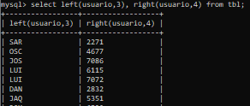

2.-Obtener Longitud de los nombres de los usuarios

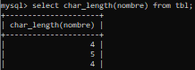

3.-Imprimir 'Usuario' seguido del nombre del usuario

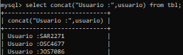

4.-Devolver la letra inicial más la letra final y longitud del nombre de los usuarios.

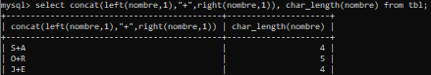

5.-Localizar la posición donde existe el primer espacio en el campo nombre

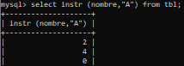

6.-Imprimir Sra. o Sr. según sea el caso, seguido del nombre del alumno

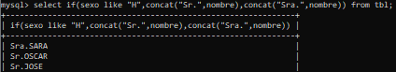

7.-Escribir en Mayúsculas todos los emails.

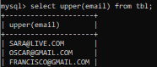

8.-Escribir Solo la primera letra del nombre en Mayúscula y el resto es minúsculas.

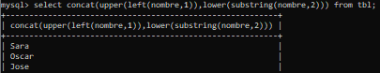

9.- Aumentar en saldo en 100 a todos los usuarios que sean de 'yahoo'.

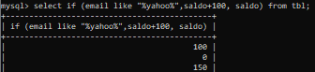

10.-Borrar los usuarios que su movil acabe en '65'



11.-Mostrar cuantas veces aparece el nombre "María".

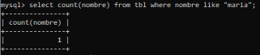

12.- Muestra el Número de hombres y el número de mujeres. Puedes usar 2 select.

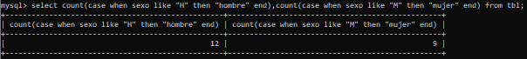

13.-Muestra agrupado por compañia, cuantos hay de cada uno y la media del salfo que tienen.

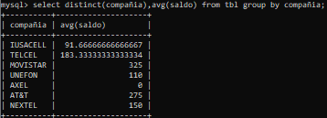

14.-Muestra cuantos usuarios hay de cada dominio de internet.

Quiero saber todos los que hay de yahoo,live,...

